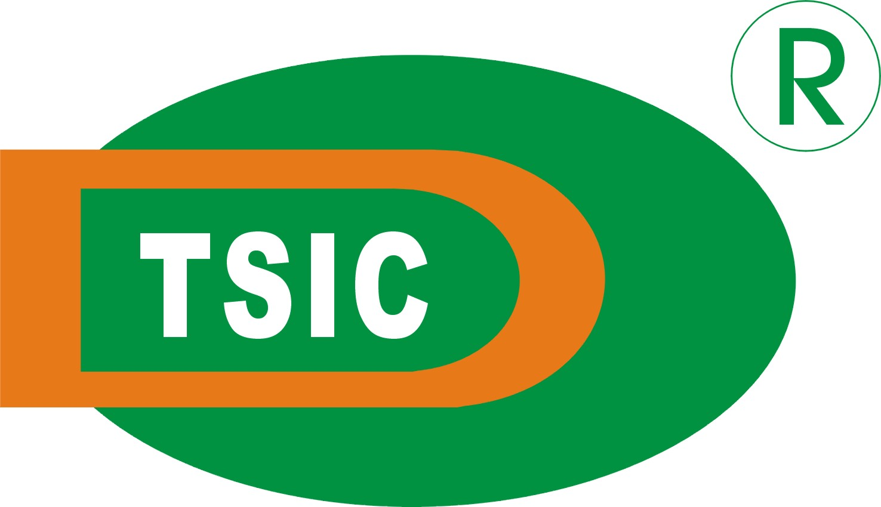
圓德資訊股份有限公司

TOP SYNDER INFORMATION CORPORATION
台北市信義區松山路540巷3弄2號1樓

TEL：﹝02﹞2346-1888 FAX：﹝02﹞2346-0888

高雄市前鎮區中山二路91號16 F-5

TEL：﹝07﹞338-1300 FAX：﹝07﹞338-7449

E-Mail:synder@ms6.hinet.net

SUPER MOLY GREASE
本潤滑脂為含有高品質之二硫化鉬(Molybdenum Disulfide)之多效潤滑脂，質地均勻細緻，融點高，能確保在高磨擦和震動負荷下減低磨耗，適用於封閉、預填之轎車底盤軸承以及作業嚴重之車輛和各種工業應用，具有下列特點：
- 儲存中極為安定。
- 耐水性佳。
- 防銹性佳，可保護金屬表面。
- 不含環烷酸鉛，各式車輛或工業設備均可使用。
- 殘碳量低，為高溫部位之長效潤滑脂。
- 極佳之抗磨損功能，充份適合嚴苛作業之場合。

M-2及M-3為特殊非皂基系之耐高溫低碳不滴式硫鉬潤滑脂，廣用於重機械、礦山設備，耐溫可達300ºC之優秀潤滑脂。

特 性 表 L － 2 L － 3 M － 2 M － 3
NLGI Grade 2 3 2 3
Penetration 260 220 260 230
針入度
Dropping PointºC 250 250 None None
滴 點ºC 無 無

Soap Base A1-complex A1-complex Non-soap Non-soap
皂 基 複合鋁基 複合鋁基 非皂基 非皂基
Color Dark Grey Dark Grey Dark Grey Dark Grey
顏 色 灰黑 灰黑 灰黑 灰黑
MoS₂ %wt. 5 5 5 5
二硫化鉬 %wt.

